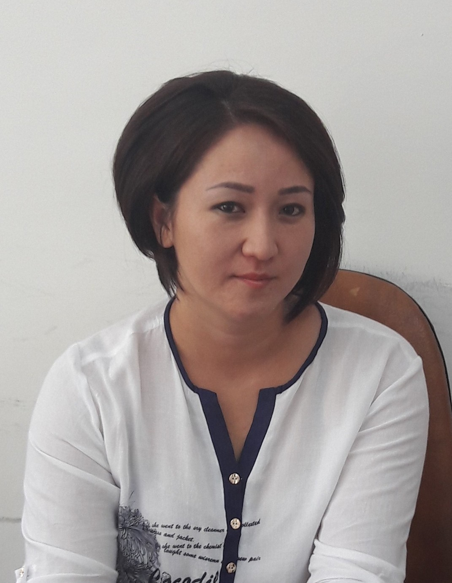
Абдибаева Айгерим Алкеновна – старший научный сотрудник отдела паразитологии и микологии ТОО «КазНИВИ», доктор PhD.
Дата и место рождения: 28.08.1985 г., Алматинская обл., Жамбылский р-н.
Образование и научная степень, звание: Окончила Казахский национальный аграрный университет в 2007 году. В 2013 году окончила магистратуру сельскохозяйственных наук по специальности 6М080400 - «Рыбное хозяйство и промышленное рыболовство», в 2012 году защитила кандидатскую диссертацию на тему: «Зоонозные инвазии домашних плотоядных и промысловых рыб в Акмолинской области».
Область научной деятельности: ветеринарная медицина, паразитология, ихтиология.
Основные этапы работы: 2007 - 2008 гг.- старший лаборант КазНИВИ;
2009-2015 гг. - младший научный сотрудник КазНИВИ;
2015-2017 гг. - научный сотрудник КазНИВИ;
С 2018 г. по настоящее время - старший научный сотрудник отдела паразитологии и микологии КазНИВИ.
Труды и публикации: Опубликовано более 60 научных работ, в том числе 2 статьи в международных цитируемых журналах по паразитологии с импакт фактором 0,947 и 2,787 (J. Acta Tropica, J.Small Ruminant Research), 11 рекомендаций и методических указаний, 2 НТД и 7 охранных документов.

